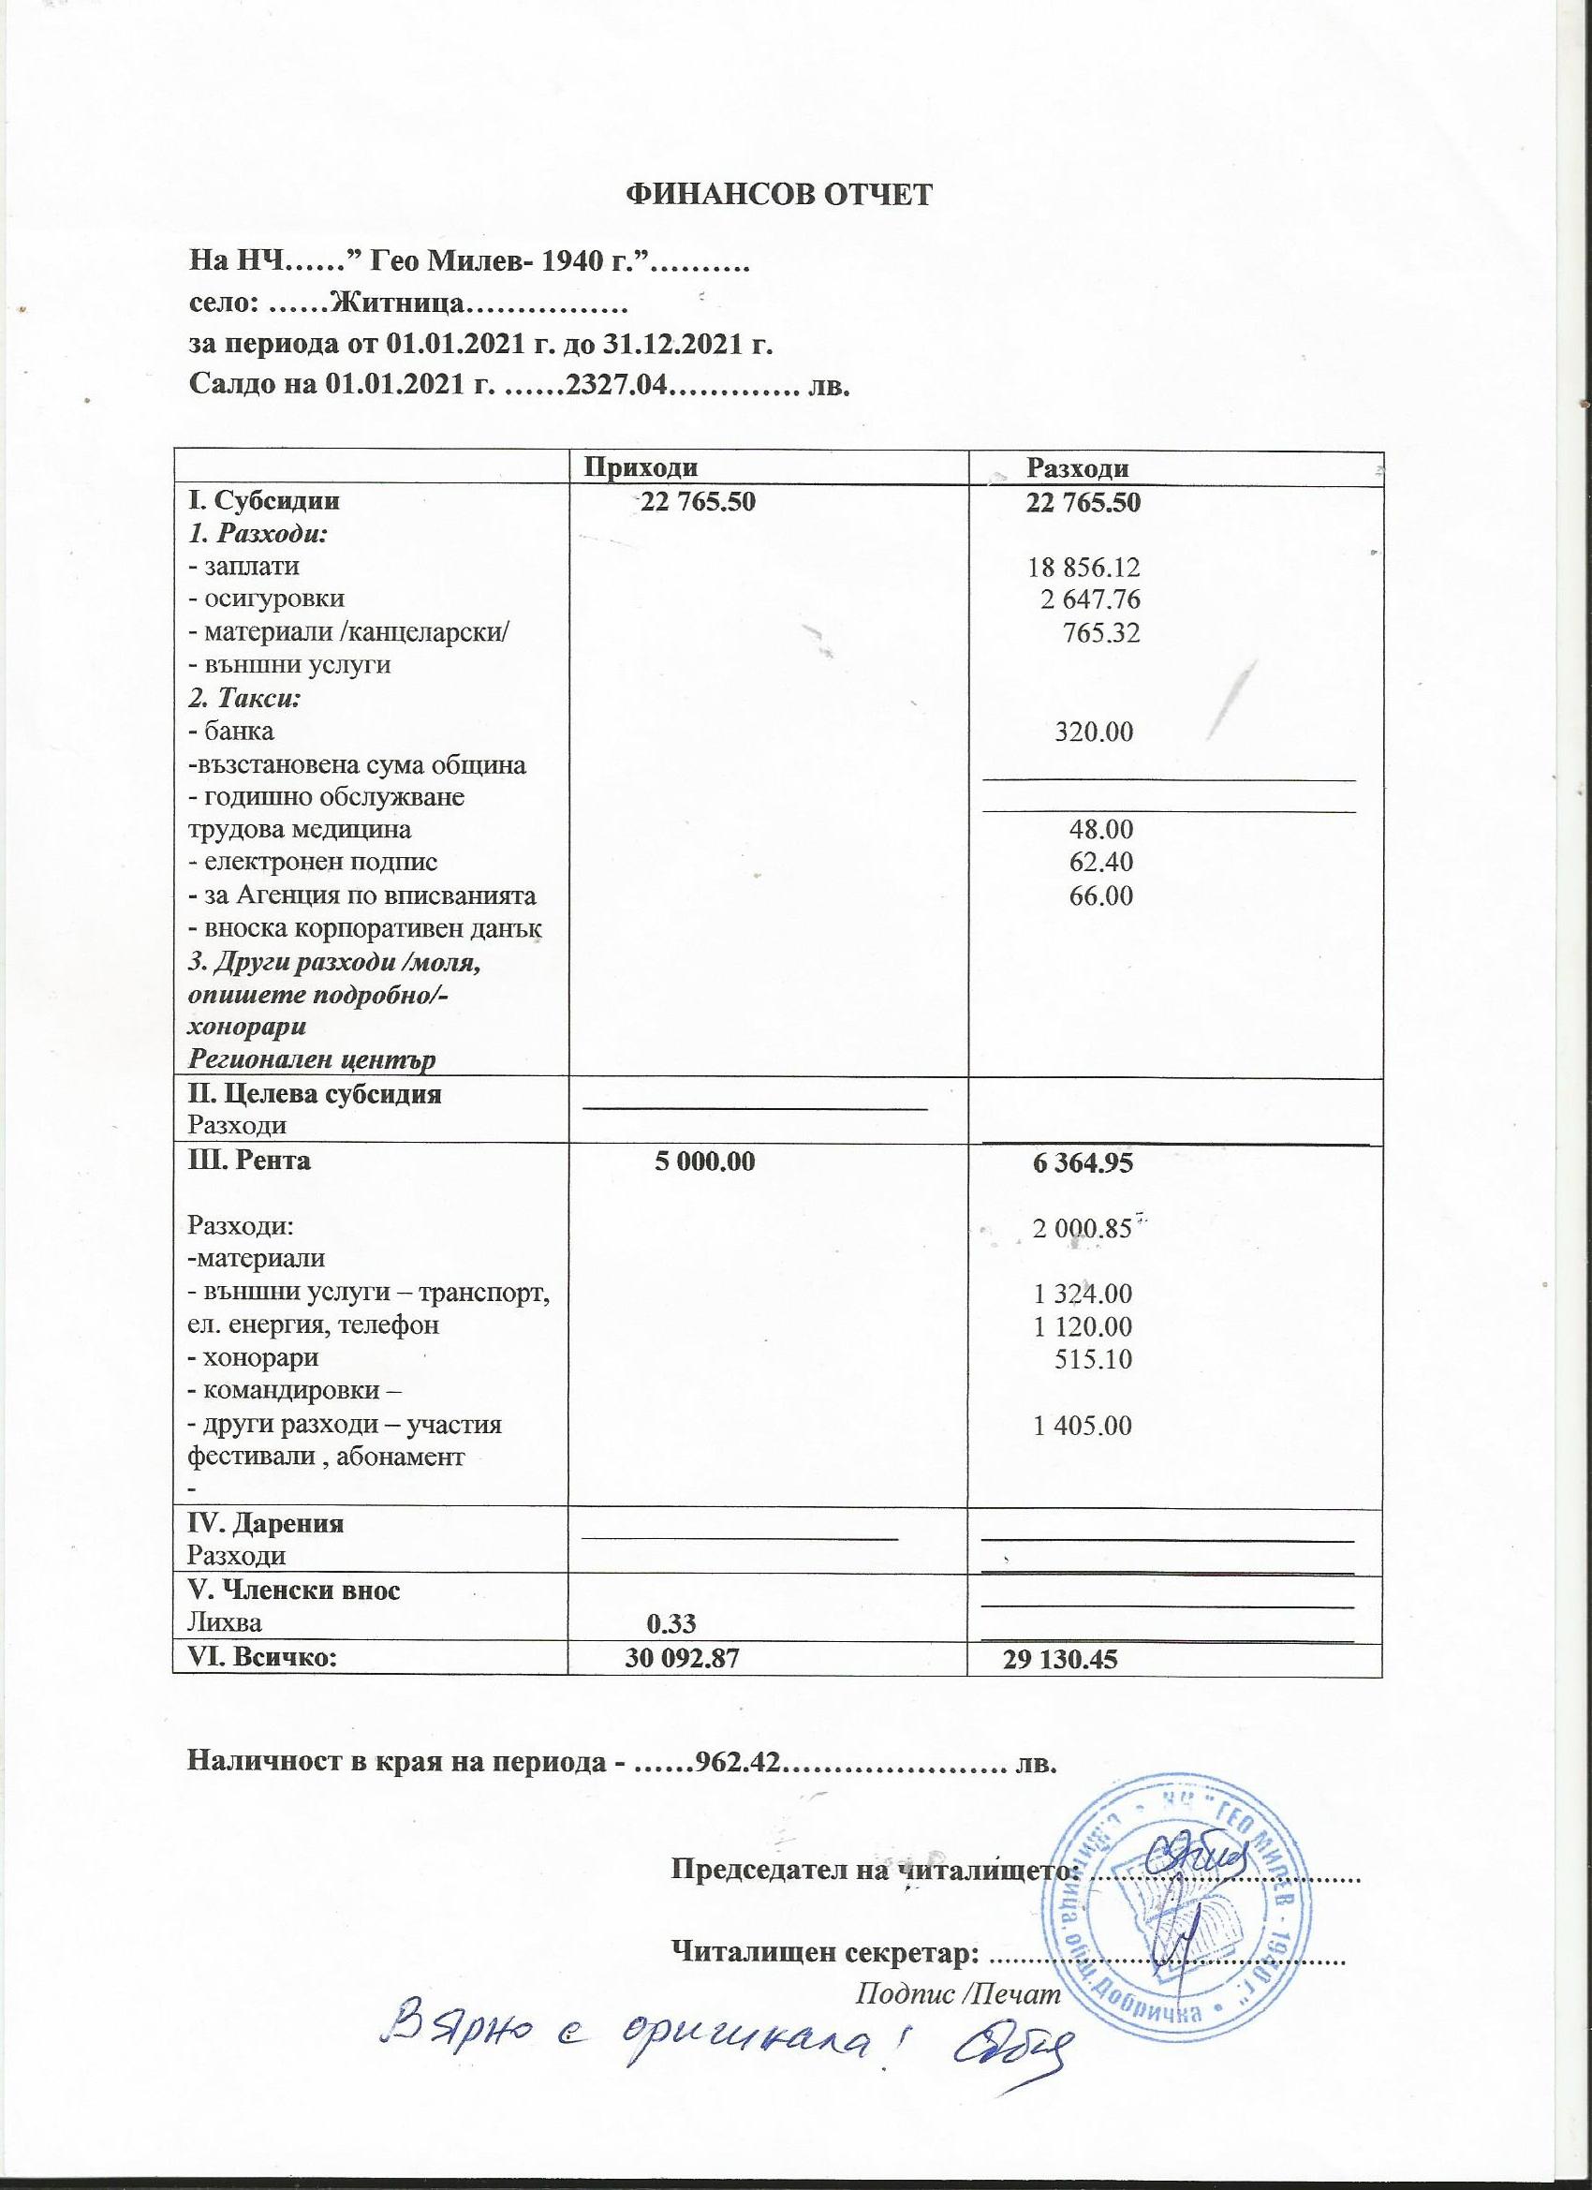

**НАРОДНО ЧИТАЛИЩЕ „ ГЕО МИЛЕВ- 1940 Г“ ,**

**СЕЛО ЖИТНИЦА, ОБЩИНА ДОБРИЧКА, ОБЛАСТ ДОБРИЧ**

***Ул.”Първа” № 30, телефон: 0885681712; e-mail: jitnitsa@mail.bg***

**П Р О Г Р А М А**

**за развитие на читалищната дейност в НЧ,,Гео Милев – 1940 г”  
 село Житница, община Добричка за 2022 година**

**Въведение**

Програмата за развитие на читалищната дейност в НЧ ,,Гео Милев -1940г

в село Житница,община Добричка за 2022 година се изготвя в изпълнение

на чл.26 а,ал.2 от Закона за Народните читалища,въз основа на направените от Читалищното настоятелство предложения за дейността им през 2020 г.

Изготвянето на годишната програма за развитие на читалищната

дейност в село Житница цели обединяването на усилията за развитие и

утвърждаването на читалището като обществена институция,реализираща

културната идентичност на село Житница.

Програмата ще подпомогне годишното планиране и финансиране на

читалището.

**Раздел І - Ресурси.Анализ на ресурсите**

Читалището е регистрирано в Добрички окръжен съд като е вписано в регистъра за юридически лица с нестопанска цел,освен това и в регистъ-

ра на народните читалища в Министерството на културата.Държавната

субсидия се получава за бройка и половина – читалищен секретар и чистачка.

В читалището членуват 57 члена.Разполагаме с отделно помещение библиотека с площ 60 кв.м и библиотечен фонд 7894 реги –

стрирани единици с 49 читатели, работят активно Представителният

ансамбъл „Житен клас“, фолклорната певческа група и коледарската група.Имаме участия в местни,регионални и национални конкурси

и фестивали.

Читалището е основен фактор в развитието на културата.То се очертава не само като културен център,но и такова като на гражданското общество.В повечето случай конкретни достижения са:

* съхраняване на националните традиции и идентичност.
* читалището все по често излиза от културните рамки и активира гражданското общество.
* проектите са допълнителен източник за финансиране на читалищната дейност.
* създаване на международни и национални връзки които водят до трайни и ползотворни контакти .

Постигнатото в читалищната дейност е база за решаване на проблемите в читалището,за който имаме собствен потенциал.

Такива са:

* обогатяване на дейността и осъвършенствуване на предлаганите услуги.
* привличане на млади самодейци в самодейните състав Решаването на други проблеми изисква партньорство за:
* осигуряване на средства за ремонт и поддръжка.
* компютъризация и модернизация на материалната база.
* осигуряване на художествен ръководител и корипетитор
* за певческата група и ансамбъла.

**Раздел І І: Стратегически цели и документи,цели и прио-**

**ритети.**

**Стратегическа цел**

Утвърждаване на читалището като жизнено и функционално

културно – просветно средище с активни културни,информационни,

социални и граждански функции.

**Цели и приоритети** реализиране на основните дейности и развитие на съвременни форми на работа,съобразени с културните традиции на селото.

Приоритет 1: Стимулиране на читалищната дейност за съхраняване и

популяризиране на българските културни традиции и наследство.Разширяване обхвата на дейността.

Приоритет 2: Формиране на читалището като място за общуване и контакт,повишаване ролята му за социална и културна интеграция на различни социални общности,включително такива от етническите общности.

Приоритет 3.Участие в местното самоуправление и в процесите на развитие на гражданското общество.

Приоритет 4.Установяване и поддържане на трайни и ползотворни международни контакти.

Приоритет 5 . Развитие и поддържане на читалищната инфраструктура.

**Раздел І І І:Дейности.Календарен план.**

**Месец Януари**

1.Водосвет за здраве съвместно с църковното настоятелство за християнския

празник Йордановден.

Срок: .01.2022 г.

Орг.Читалище и църк.настоятелство

2.Отбелязване 142 г.от рождението на Пейо Яворов – литературно четене и кът в библиотеката.

Срок: .01.2022 г.

Орг.Читалище

3.Отбелязване годишнина на патрона на читалището Гео Милев – 127 г. от рождението му.

Срок: .01.2022 г.

Орг.Читалище

4.Пресъздаване на обичая Бабин ден с жените от фолклорната група –

общоселско увеселение „Радост от тържеството на живота.”

Срок: 21.01.2022 г.

Орг.Читалище

**Месец Февруари**

1.Честване Деня на лозаря „Трифон Зарезан” и Деня на влюбените

с емоции и традицики- конкурс за най-добро вино.

Срок:14.02.2022 г.

Орг.Читалище,кметство

2.Честване 147 г. от обесването на Васил Левски – презентация и рецитал.

Срок:19.02.2022 г.

Орг.Читалище,училище

3.Изложба на детски рисунки – талантливите деца от ЦДГ.

Срок: .02.2022г.

Орг.Читалище,ЦДГ.

**Месец Март**

1.Ден на любителското художествено творчество – среща на само-

дейци от село Житница и село Черна – изложба на мартеници,увеселение.

Срок: 01.03.2022 г.

Орг.Читалище Житница,Черна

2.Тържествено отбелязване Националния празник – 3-ти март.

Срок: .03.2022 г.

Орг.Читалище,кметство

3.Честване международния ден на жената 8-ми март изложба сътворена

от женските ръце и от сърце.

Срок: .03.2022 г.

Орг.Читалище

4.Гостуване на самодейци в ЦДГ във връзка с Първа пролет.

Срок: .03.2022 г.

Орг.Читалище,ЦДГ

5.Посещение на ученици в читалището и запознаване с читалищната

дейност в България по случай 164 години от създаването на първото българско читалище.

Срок: .03.2022 г.

Отг.Читалище,училище

**Месец Април**

1.”Светът е оцелял,защото се е смял” – отбелязване Деня на хумора с

карикатури,шеги и анекдоти.

Срок : 01.04.2022 г.

Отг.Читалище,училище

2.Лазаров ден и Цветница - пресъздаване на обичая и благословия

за здраве и берекет.Водосвет в църквата.

Срок: .04.2022 г.

Орг.Читалище

3.Великденско тържество с изложба на боядисани яйца и козунаци.

Срок: .04.2022 г.

Орг.Читалище,училище,ЦДГ

4.Ден на земята – аранжиране двора на читалището.

Срок: .04.2022 г.

Орг.Читалище

**Месец Май**

1.Празник на селото - излет в гората.

Срок:.01.05.2022 г.

Орг.Читалище,кметство

2.Честване Деня на храбростта 6 май и традиционния празник Гергьовден

Срок: 06.05.2022 г.

Орг.Читалище,ПТК

3.Национален ден на библиотекаря - тържество с първокласниците в

Читалищната библиотека,честване деня на Европа.

Срок: 08.05.2022 г.

Орг.Читалище,училище

4.Международен ден на семейството- беседа за традициите и обичаите

Срок: 15.05. 2022 г.

Орг.Читалище

5.Празничен концерт във връзка 24 май – Деня на българската просвета и култура.

Срок: .05.2022 г.

Орг.Читалище,училище

6.Участие в Добруджански фолклорен фестивал в село Царевец.

Срок: 05.2022 г

Орг.Читалище

. **Месец Юни**

1.Тържество за 1 юни- Деня на детето под надслов „Празнуват малките

слънчица на Житница „ - рисунки на асфалт,спортни състезания и др.

Срок:м.01.06.2022 г.

Орг.Читалище,училище,ЦДГ

2.Честване на 2 юни – Деня на Ботев с полагане на цветя и венци на

паметника на Добри Орлов в с.Лясково и паметната плоча в с .Житница.

Срок:02.06.2022 г.

Орг.Читалище

3.Участие в регионалния празник на общината „Добруджа – обич моя

в село Черна.

Срок: 06.2022 г

Орг.Читалище

5.Участие в празника на община Добричка и фолклорен събор „Песни и

танци от слънчева Добруджа” Дебрене 2019 г.

Срок: 25 юни 2022 г.

Орг.Читалище

**Месец Юли**

1.Ритуал за откриване на жътвата – „Добруджа-златна българска земя”.

Срок:м.юли 2022

2.Подредена изложба за Йордан Йовков – певецът на Добруджа. Срок: .07.2022 г.

Орг.Читалище

4.Лятна детска академия– занимания по интереси с деца от седем до 14 години. Срок юли 2022

Орг.Читалище

**Месец Август**

1.Детско забавно музикално шоу „На гости при баба”.

Срок: .08.2022г.

Орг.Читалище

3.Участие във Фолклорен събор в гр. Генерал Тошево.

Срок:. .08.2022 г. Орг.Читалище

**Месец Септември**

1.Тържествено отбелязване Деня на Съединението.

Срок: .09.2022 г.

Орг.Читалище

3.Конкурс за стихотворение и рисунка – „ Цветовете на моето детство

Срок: .09.2022 г.

Орг.Читалище, ОУ, ЦДГ

4. „ Опознай родината за да я обикнеш“- посещение на исторически

места и манастири.

Срок:м.септември 2022 г.

Орг.Читалище,

5.Участие в Национален фолклорен събор „ Кехлибарен грозд-

Лозен 2022“

Срок: .09.2022 г.

Орг.Читалище

**Месец Октомври**

